TALLER de lenguajes de

programación - EIN082B

**Fundamentos de internet:**

* WWW: world wide web es el recurso de internet que nos permite navegar por las páginas disponibles en internet, mediante la tecnología de *hipertexto*.
* Un navegador web es el *browser* que permite a los usuarios visualizar sitios web.
* Un sitio web **se compone** de una o varias *páginas web*. Una página web es un archivo de tipo .html
* Un servidor, es un servicio que ofrece acceso a recursos de internet.
* La WWW se basa en una serie de estándares dirigidos por la W3C (World Wide Web Consortium) definidos para: URL, HTTP/HTTPS y HTML.

**URL:**

* Es un identificador para cada uno de los recursos disponibles en la web, un **localizador uniforme de recursos**.
* Secuencia de caracteres de acuerdo a un formato estándar, que se utiliza para nombrar y localizar recursos en internet.
* Es única para cada recurso.
* Es la “dirección” del recurso dentro de internet.

**Formato de la URL:**

*esquema://máquina:puerto/ruta/archivo?variables*

* La DNS es la encargada de conectar las IP de un servidor con el nombre de un sitio web.
* <https://blog.donweb.com/dominio-tv/>

## **GIT: Qué es y cómo usarlo**

### **¿Qué es GIT?**

GIT es un sistema de control de versiones distribuido, diseñado para rastrear los cambios en archivos y coordinar el trabajo entre múltiples personas. Es especialmente útil en proyectos de desarrollo de software, donde varias versiones del código pueden existir simultáneamente. GIT permite a los desarrolladores colaborar sin conflictos, guardar versiones históricas del proyecto, y revertir cambios en caso de errores.

### **Cómo iniciar un repositorio:**

Para comenzar a trabajar con GIT, primero debes crear un repositorio, que es el lugar donde GIT almacenará toda la información de los cambios en tu proyecto. Aquí te muestro cómo hacerlo:

1. **Instalar GIT:**
   * **Windows:** Puedes descargar el instalador desde [git-scm.com](https://git-scm.com/) y seguir las instrucciones.
   * **Linux:** En la mayoría de las distribuciones se puede instalar con el gestor de paquetes (sudo apt-get install git para Ubuntu/Debian).
2. **Configurar GIT (solo la primera vez):**

Configura tu nombre y correo electrónico, que se utilizarán en los registros de cambios:

git config --global user.name "Tu Nombre"

git config --global user.email "[tuemail@ejemplo.com](mailto:tuemail@ejemplo.com)"

1. **Crear un nuevo repositorio:**
   * Navega al directorio donde quieres iniciar tu proyecto:  
      cd /ruta/a/tu/proyecto
   * Inicializa el repositorio GIT:  
      git init
   * Esto creará una carpeta oculta .git donde GIT almacenará toda la información de versiones.

### **Principales comandos de GIT**

Comandos más utilizados en la terminal para trabajar con GIT:

* **git status:** Muestra el estado actual del repositorio, incluyendo archivos modificados, agregados, o listos para ser confirmados.
* **git add <archivo>:** Añade archivos al área de preparación (staging area), preparándolos para ser confirmados.
* **git commit -m "mensaje":** Crea un nuevo commit, registrando los cambios en el repositorio junto con un mensaje descriptivo.
* **git log:** Muestra el historial de commits realizados en el repositorio.
* **git branch:** Lista las ramas disponibles en el repositorio o crea una nueva rama.
* **git checkout <rama>:** Cambia a una rama diferente en el repositorio.
* **git merge <rama>:** Fusiona una rama con la rama actual.
* **git pull:** Actualiza el repositorio local con los cambios del repositorio remoto.
* **git push:** Envía los cambios locales al repositorio remoto.
* **git clone <URL>:** Crea una copia local de un repositorio remoto.

**HTML**

No es un lenguaje de programación, es un lenguaje de marcado para la elaboración de páginas web.

* Describe la estructura lógica e información de la página mediante etiquetas (también llamados tags o elementos, que están encerrados en paréntesis angulares <>).
* Para crear una página web básica, se requiere complementar el lenguaje HTML (Estructura y contenido) con CSS (Visual).

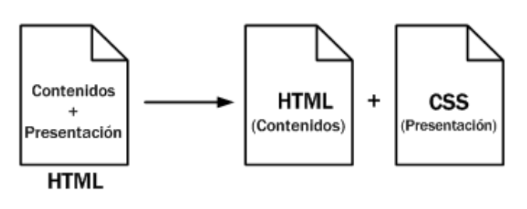

* **<elemento>** marca el inicio de la sección y **</elemento>** marca el final del elemento.
* Los elementos que no llevan contenido se representan con una única etiqueta **<elemento/>**.
* Las etiquetas de apertura pueden contener atributos que especifican características para ella.
* Toda página HTML se compone de al menos 2 partes:
  + <html>
    - <head>
    - </head>
    - <body>
    - </body>
  + </html>
* Un ejemplo más concreto sería:
  + <html>
    - <head>
      * <title> El primer documento HTML </title>
    - </head>
    - <body>
      * <p> El lenguaje HTML es <strong>**tan sencillo**</strong> que prácticamente se entiende sin estudiar el significado de sus etiquetas principales.
      * </p>
    - </body>
  + </html>

Para escribir una página cuyos estándares se ajusten a lo solicitado por la W3C, esta debe incluir:

<!DOCTYPE html>

<html lang="en">

<head>

<meta charset="UTF-8">

<meta name="viewport" content="width=device-width, initial-scale=1.0">

<title>Document</title>

</head>

<body>

</body>

</html>

* Para añadir comentarios en Visual Studio Code, podemos presionar **Ctrl + }** , pero en la práctica la sintaxis es:
  + <!-- comentario -->

Formato de HTML:

* Párrafo <p> (bloque de texto).
* Secciones <h1> (hasta la h6).
* Enlaces <a> (hipervínculos).
  + <a href=“link” target = “_blank”> Permite abrir un link en una nueva pestaña.

Ejercicio:

<!DOCTYPE html>

<html lang="en">

<head>

<meta charset="UTF-8">

<meta name="viewport" content="width=device-width, initial-scale=1.0">

<title>Hola Mundo</title>

</head>

<body>

<a name="inicio"></a>

<h1>Mi 2da página html uwu</h1>

<a href="http://usm.cl" target="_blank">USM.cl</a>

<p>Holi, mundo. ¿Cómo estás? <br> </p>

<h2>Párrafo</h2>

<p>Lorem ipsum, dolor sit amet consectetur adipisicing elit. Voluptatibus quaerat nostrum voluptate doloribus reprehenderit nisi possimus perspiciatis amet qui ipsa voluptatum error nulla laborum totam, impedit libero odit! Ducimus quos enim natus inventore eaque fugit alias suscipit sed dolorem fugiat ea eligendi iste illum, doloremque provident laudantium dolores ullam expedita possimus quod aliquam vel itaque. Aut, cum, quos tempore facilis recusandae, cupiditate praesentium commodi voluptatibus vitae fugiat voluptas! Explicabo suscipit architecto laboriosam unde accusantium maiores beatae, impedit, sequi nam odit deserunt eveniet odio. Tenetur nisi voluptatibus aliquam ipsum consequuntur dignissimos, eius quidem porro ea nam est voluptates quaerat beatae ad quisquam ducimus nemo autem illo necessitatibus. Neque ducimus, sit explicabo dolor voluptatem beatae. Harum voluptatibus dolores dolorem adipisci facilis fugiat, quae exercitationem ipsum commodi, esse hic odio expedita doloribus.</p>

<a href="#inicio">Volver al inicio</a>

</body>

</html>

**CSS**

Tecnología que permite controlar la apariencia de una página web y puede ser asociada a una etiqueta HTML de tres maneras:

1. Directamente en la etiqueta.
2. En el head de la página.
3. En un archivo independiente con extensión .css

La tercera es la opción más óptima y eficiente.

Para asociar una hoja de estilos CSS en una página HTML, se debe escribir la siguiente etiqueta en el head de la página:

<head>

<link rel="StyleSheet" href="estilos.css" type="type/css">

</head>

Para esto, tenemos que tener en cuenta la ubicación real del archivo CSS en referencia del archivo HTML. Por ejemplo, si nuestro archivo tiene la siguiente organización:

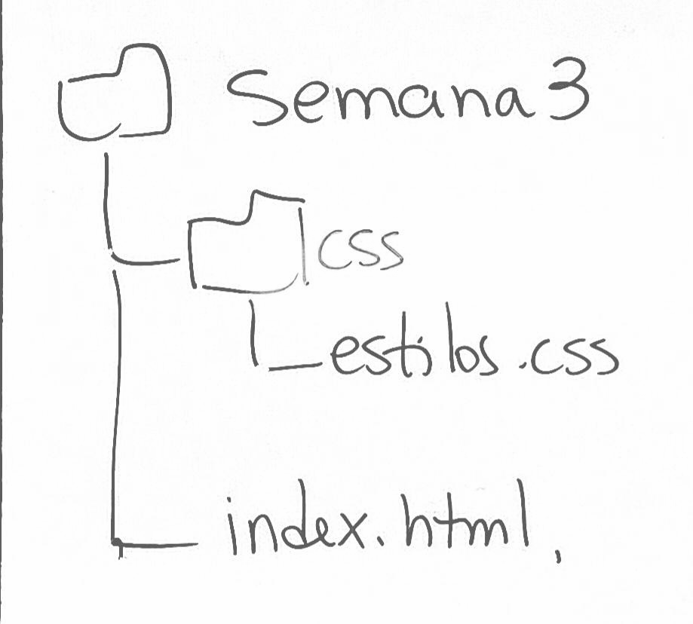

El código correcto sería:

<head>

<link rel="StyleSheet" href="css/estilos.css" type="type/css">

</head>

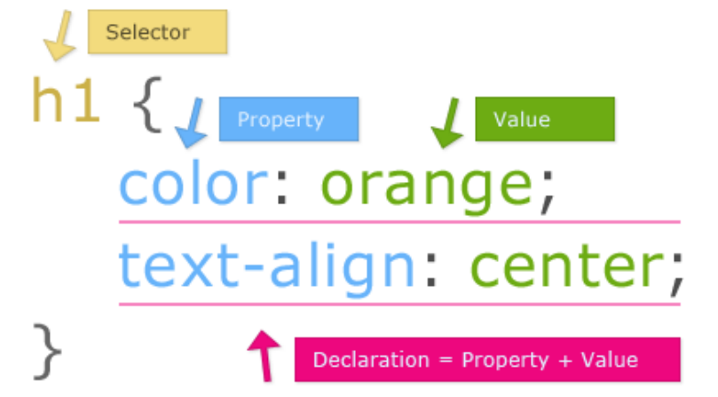

**Sintaxis CSS**

En una hoja de estilos, se utiliza un conjunto de selectores, que sirven para elegir a qué elementos se aplican las propiedades definidas en la hoja de estilos. Existen diferentes tipos de selectores:

* De etiqueta.
* De elemento único.
* De clase (o selector de punto).

p{

background-color: red;

/* Un selector de etiqueta se aplica a todas las etiquetas HTML

definidas por el selector. */

}

#primero {

background-color: blueviolet;

/* Un selector de elemento único (o de id) se aplica solamente a

la etiqueta HTML que tiene ese id asociado. */

}

.centrado{

text-align: center;

/* Un selector de clase puede ser reutilizado en muchos

elementos HTML, indicando el nombre del selector en el

atributo class del elemento HTML. */

}

**COLORES WEB ¿Cómo aplicar colores según criterios seguros?**

Los colores web, se construyen en base al sistema hexadecimal (16 dígitos), distribuyendo los valores de acuerdo a la cantidad de rojo, verde y azul que contiene cada color. Por ejemplo: #FFFFFF sería la máxima cantidad de los 3 colores, lo que nos daría BLANCO; mientras que #000000 nos daría NEGRO.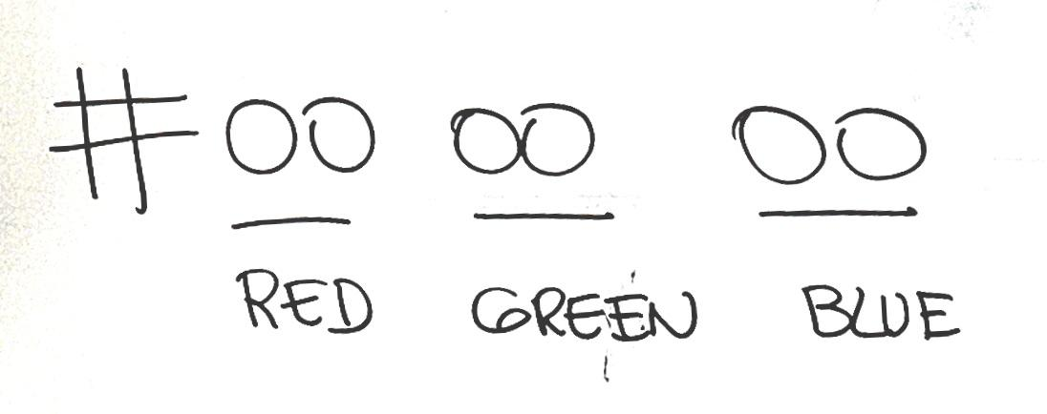

Algunas páginas web que nos pueden ayudar a definir una paleta de colores WEB correcta, pueden ser:

1. <https://coolors.co/>

[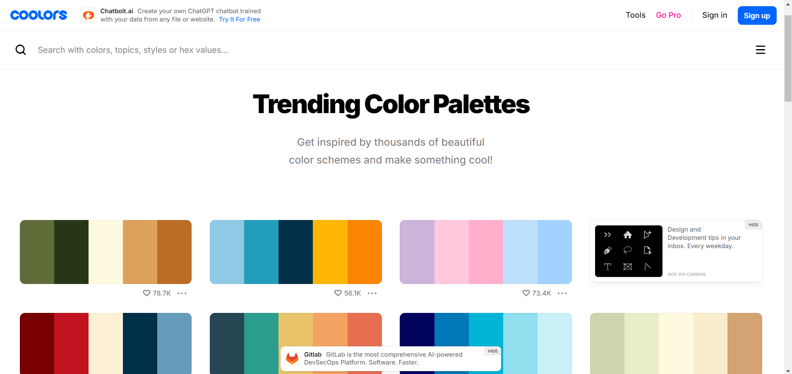](https://coolors.co/palette/d8e2dc-ffe5d9-ffcad4-f4acb7-9d8189)

1. <https://www.materialpalette.com/> (ideal para aplicaciones móviles)

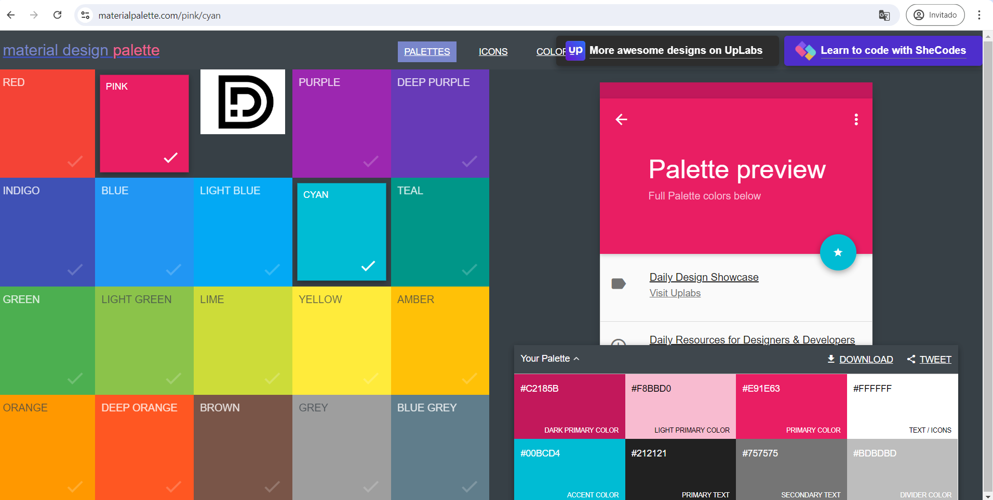

**Fuentes (Fonts)**

Es importante tener en cuenta que no todos los computadores tienen las mismas fuentes instaladas, por lo que lo más recomendable es usar fuentes estándar que exista en la mayoría de los computadores.

Para esto, podemos utilizar <https://fonts.google.com/>:

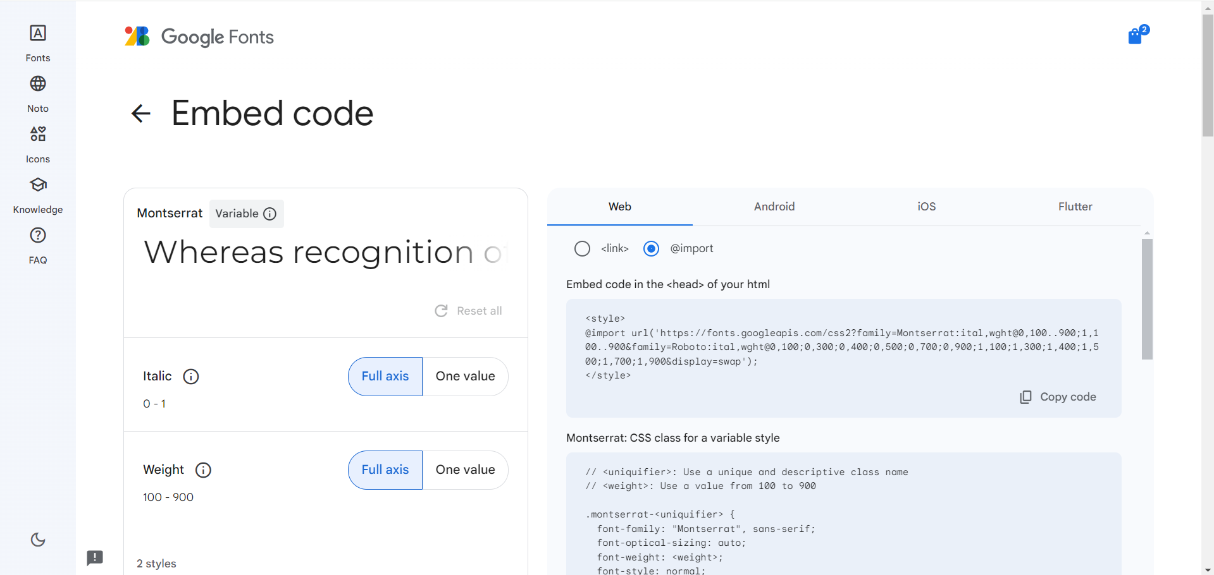

En este caso, el código CSS tendría el siguiente texto:

@import url('https://fonts.googleapis.com/css2?family=Montserrat:ital,wght@0,100..900;1,100..900&family=Roboto:ital,wght@0,100;0,300;0,400;0,500;0,700;0,900;1,100;1,300;1,400;1,500;1,700;1,900&display=swap');

body{

font-family: "Montserrat", sans-serif;

}

**Sitios Web Responsivos**

Responsividad: Técnica de diseño web que busca la correcta visualización de una misma página en distintos dispositivos.

* Desktop PC.
* Tablets.
* Móviles.
* Otros dispositivos.

Consiste en redimensionar y ubicar los elementos de la web de forma que se adapten al ancho de cada dispositivo, permite una correcta visualización y una mejor experiencia de usuario. Se caracteriza porque los layouts (contenidos) e imágenes son fluidos y se usa código media-queries de CSS3.

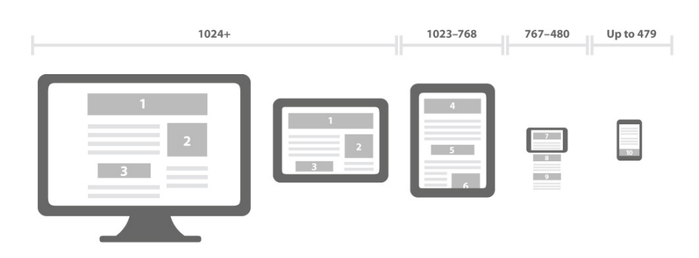

**Modelo de Grilla**

Para trabajar sitios web responsivos, se ha adoptado un modelo de grilla basado en columnas. El sistema consiste en dividir la pantalla en partes iguales, y luego adaptar el contenido a utilizar 1 o más columnas, con un máximo de definido por un framework.

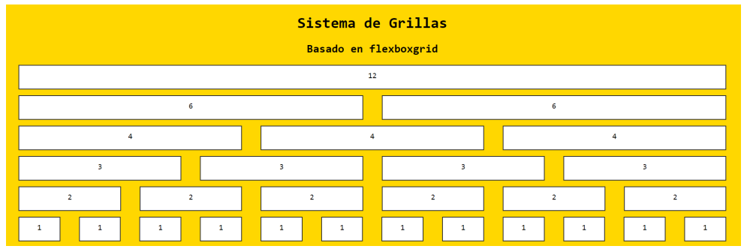

**Enfoque Mobile-First:** Actualmente, siempre se inicia el diseño con base a dispositivos móviles, ya que la mayor cantidad de ingresos web se realizan por ese medio. Luego se adapta a una pantalla web.

**Diseño Responsivo con Bootstrap**

[**Bootstrap**](https://getbootstrap.com/) es un software de sitios web responsivos, que se utiliza de la siguiente forma:

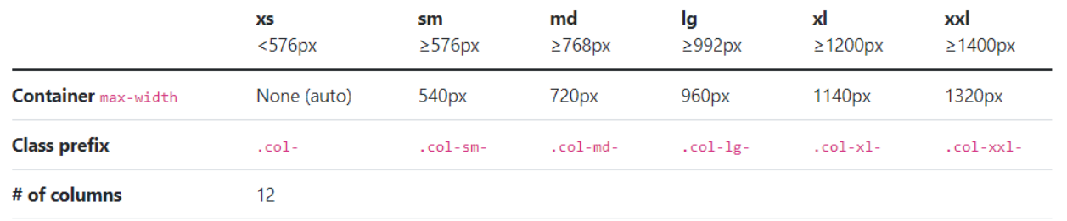

Código para aplicar bootstrap a una página HTML:

**<!DOCTYPE html>**

**<html lang="en">**

**<head>**

**<meta charset="UTF-8">**

**<meta name="viewport" content="width=device-width, initial-scale=1.0">**

**<title>Document</title>**

***<!-- Se linkea a la carpeta de css descargada desde el browser de bootstrap -->***

**<link rel="stylesheet" href="css/bootstrap.css">**

**<link rel="stylesheet" href="css/estilos.css">**

**</head>**

**<body>**

***<!-- div.container>div.row>div.col*4 (Emmet)-->***

***<!-- podemos definir distintos breakpoints para que se genere la adaptación en caso de cambio de pantalla -->***

**<div class="container-fluid">**

**<div class="row">**

**<div class="col-12 col-xl-3">Uno</div>**

**<div class="col-12 col-xl-3">Dos</div>**

**<div class="col-12 col-xl-3">Tres</div>**

**<div class="col-12 col-xl-3">Cuatro</div>**

**</div>**

**</div>**

***<!-- El script debe ir al final del contenido del body, para que el contenido "exista" antes de darle un estilo,***

***debido a que html se ejecuta línea por línea -->***

**<script src="link"></script>**

**<script src="link"></script>**

**</body>**

**</html>**